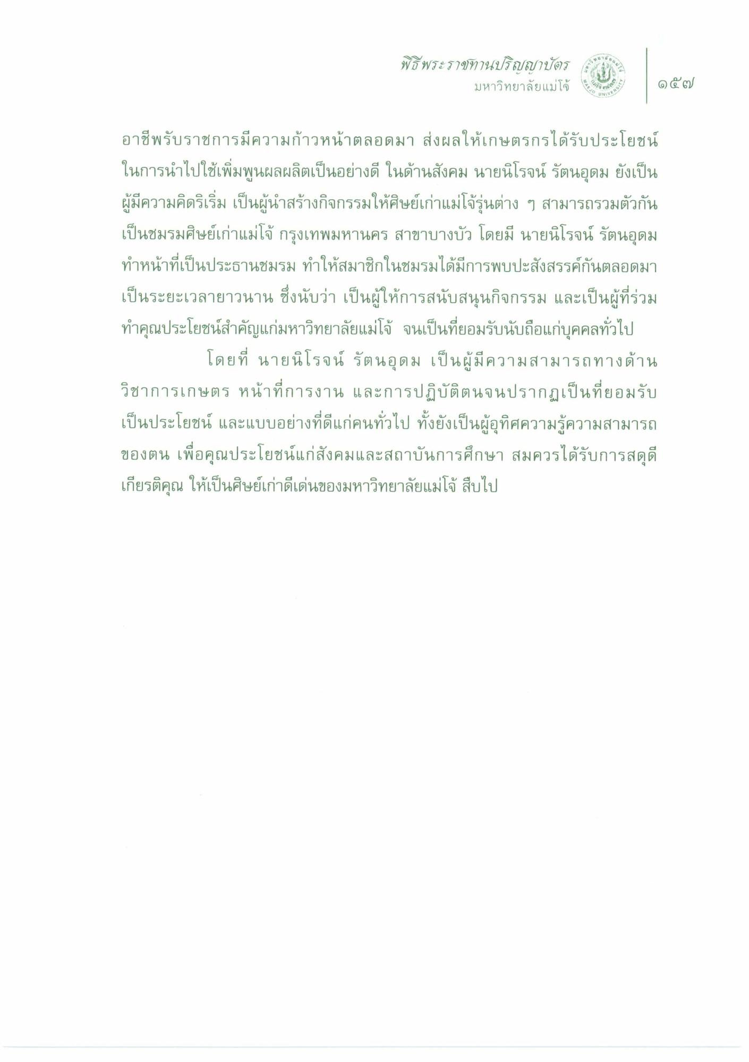
ใน
พิธีพระราชทานปริญญาบัตร
มหาวิทยาลัยแม่โจ้
| 9๕๗
อาชีพรับราชการมีความก้าวหน้าตลอดมา ส่งผลให้เกษตรกรได้รับประโยชน์ ในการนําไปใช้เพิ่มพูนผลผลิตเป็นอย่างดี ในด้านสังคม นายนิโรจน์ รัตนอุดม ยังเป็น ผู้มีความคิดริเริ่ม เป็นผู้นําสร้างกิจกรรมให้ศิษย์เก่าแม่โจ้รุ่นต่าง ๆ สามารถรวมตัวกัน เป็นชมรมศิษย์เก่าแม่โจ้ กรุงเทพมหานคร สาขาบางบัว โดยมี นายนิโรจน์ รัตนอุดม ทําหน้าที่เป็นประธานชมรม ทําให้สมาชิกในชมรมได้มีการพบปะสังสรรค์กันตลอดมา เป็นระยะเวลายาวนาน ซึ่งนับว่า เป็นผู้ให้การสนับสนุนกิจกรรม และเป็นผู้ที่ร่วม ทําคุณประโยชน์สําคัญแก่มหาวิทยาลัยแม่โจ้ จนเป็นที่ยอมรับนับถือแก่บุคคลทั่วไป
โดยที่ นายนิโรจน์ รัตนอุดม เป็นผู้มีความสามารถทางด้าน วิชาการเกษตร หน้าที่การงาน และการปฏิบัติตนจนปรากฏเป็นที่ยอมรับ เป็นประโยชน์ และแบบอย่างที่ดีแก่คนทั่วไป ทั้งยังเป็นผู้อุทิศความรู้ความสามารถ ของตน เพื่อคุณประโยชน์แก่สังคมและสถาบันการศึกษา สมควรได้รับการสดุดี เกียรติคุณ ให้เป็นศิษย์เก่าดีเด่นของมหาวิทยาลัยแม่โจ้ สืบไป

